L’Osservatorio Rischio Imprese rileva un nuovo peggioramento nello stato di salute del sistema produttivo italiano, dopo la ripresa post-Covid. Le situazioni più critiche al Centro-Sud, caratterizzato da settori fortemente penalizzati come il turismo, la ristorazione, l’edilizia e parte dell’ingrosso agroalimentare: Isernia, Sud della Sardegna, Matera, Foggia, Vibo Valentia, Cagliari, Crotone, Terni, Reggio Calabria, Messina, Siracusa, Cosenza e Roma tra le province a vario titolo più impattate

Cerved: quasi 100.000 (+1,7%) le società a rischio default
E poco meno di 1 lavoratore su 3 è impiegato in imprese ‘fragili’

I comparti più colpiti dal peggioramento della congiuntura: costruzioni, trasporti, industria pesante, servizi non finanziari e alcuni segmenti dell’agricoltura. Nel 2022 peggioramento del rischio più consistente
per gestione aeroporti (+24,7%), siderurgia (+12,1%) e ristorazione (+11,7%). In sofferenza anche cantieristica (+4,3%) e automotive (+3,7%). Micro e piccole imprese le più esposte agli effetti dell’inflazione.
Con l’attuale scenario 11 miliardi in più di debiti a rischio

Milano, 7 luglio 2022 - Dopo la ripresa post-Covid, peggiora nuovamente lo stato di salute del tessuto imprenditoriale italiano. Secondo l’analisi aggiornata dell’Osservatorio Rischio Imprese di Cerved, tra il 2021 e il 2022 le società a rischio di default sono cresciute quasi del 2%, passando dal 14,4% al 16,1% e raggiungendo le 99.000 unità (+11.000), con 11 miliardi di euro in più di debiti finanziari ora pari a 107 miliardi (10,7% del totale). Restano lontani i picchi del 2020, quando le aziende potenzialmente rischiose erano addirittura 134.000 (21,7%). Eppure, l’inversione del trend preoccupa gli analisti. Se poi si considerano anche le società cosiddette ‘vulnerabili’, che nel triennio 2019-2022 sono passate dal 29,3% (181.000) al 32,6% (201.000), i debiti finanziari crescono di altri 195,8 miliardi di euro (+28 miliardi), pari al 19,5% del totale.
Sul fronte dell’occupazione, parliamo di oltre 3 milioni di lavoratori, quasi 1 su 3 (30,5%), impiegati in società ‘fragili’: infatti, agli 831.000 addetti delle imprese a maggior rischio (l’8,5%, +129.000 persone rispetto al 2021), vanno aggiunti gli oltre 2,1 milioni che lavorano in società considerate vulnerabili (21,9%, +228.000). Le imprese fragili si trovano soprattutto al Sud, dove costituiscono addirittura il 60,1% del totale, aggravando il già ampio gap con il Nord del Paese: le province con i peggioramenti più significativi sono infatti Isernia, il Sud della Sardegna, Matera, Foggia e Cagliari (ma anche Roma), mentre quelle con la maggiore quota di aziende a rischio sono Crotone, Terni, la stessa Isernia, Reggio Calabria, Messina, Siracusa e Cosenza.
“Le stime si basano sull’analisi dell’andamento di 618.000 società di capitale nel periodo 2019-2022 - commenta Andrea Mignanelli, amministratore delegato di Cerved - valutato attraverso il Cerved Group Score, un indice di rischio che calcola le probabilità di default delle aziende in chiave prospettica. Le tempestive misure di salvaguardia adottate durate la pandemia hanno contribuito a mettere in sicurezza il sistema, e il forte rimbalzo delle performance economiche legate agli effetti del PNRR ha portato a disegnare scenari migliorativi. Tuttavia, le condizioni subentrate nei primi mesi del 2022 - l’aggravarsi dei rincari delle materie prime e il conflitto russo-ucraino, seguiti da inflazione, aumento del costo del debito, phasing out delle misure di sostegno - hanno purtroppo minato la capacità di tenuta di un sistema produttivo già debilitato”.
Distribuzione del rischio delle imprese italiane
Quota di imprese per classe di rischio CGS, 2019-2022 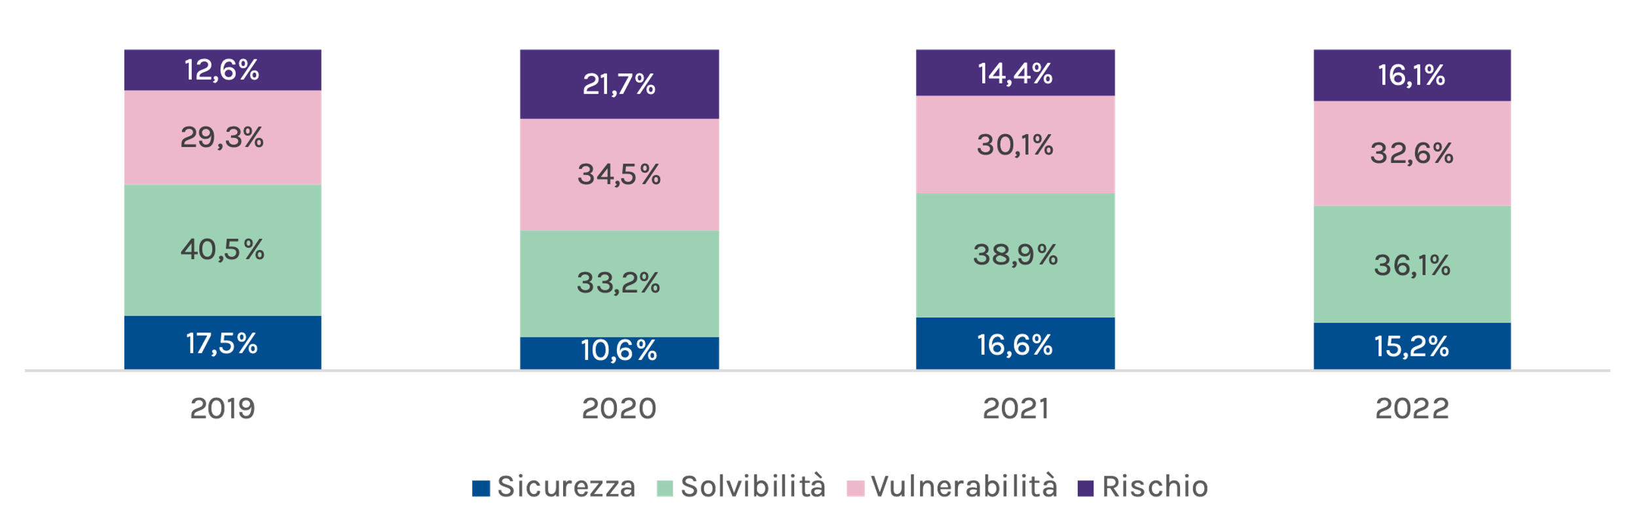

Fonte: Cerved

I macro-comparti più impattati risultano le costruzioni (dal 15,2% al 17,6% di società a rischio) e i servizi (dal 14,9% al 16,7%); a livello più disaggregato, i settori più colpiti rientrano nei servizi non finanziari (in particolare ristorazione e alberghi), nei trasporti (gestione aeroporti) e nell’industria pesante (siderurgia).
Anche tra i primi 10 settori con la più alta quota di imprese a rischio, otto appartengono ai servizi: trasporti aerei (41,2%), parrucchieri e istituti di bellezza (37,8%), distribuzione al dettaglio nel ramo moda (36,4%). Quanto poi alle dimensioni, il peggioramento è più consistente tra le micro-imprese (dal 14,9% al 16,7% in area di rischio) e le piccole (dall’8,0% al 9,9%), già maggiormente colpite dalla pandemia e più esposte agli effetti dei rincari.

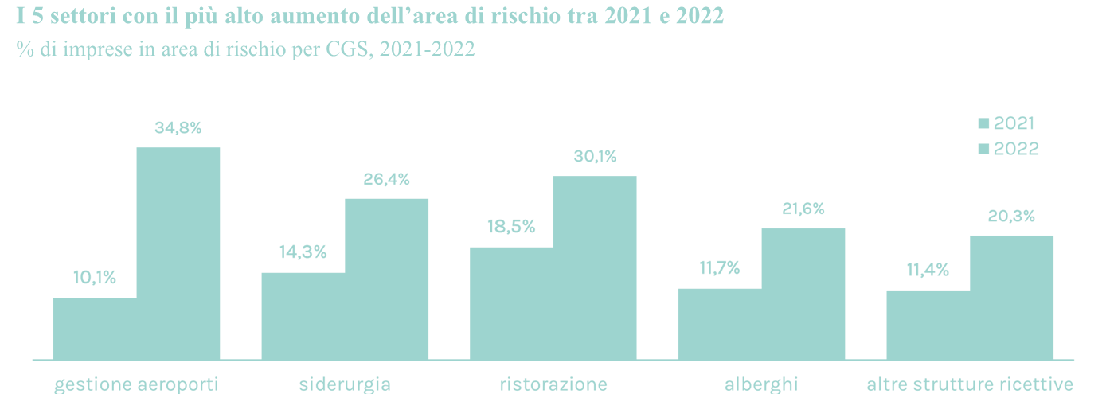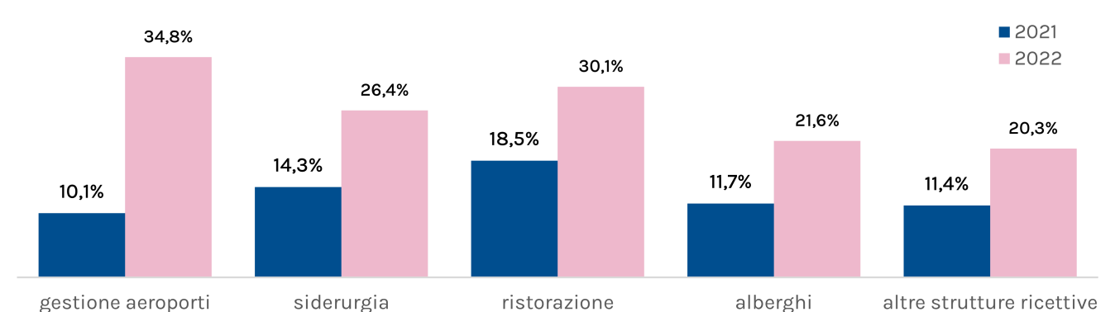
I 5 settori con il più alto aumento dell’area di rischio tra 2021 e 2022
% di imprese in area di rischio per CGS, 2021-2022

Gli andamenti territoriali
Si amplia il divario tra le diverse aree del Paese: il Centro fa registrare il peggioramento più significativo tra 2021 e 2022 (dal 16,9% al 19,3%), diventando l’area con la maggiore incidenza di imprese rischiose, mentre nel Sud la percentuale di imprese fragili, cioè quelle rischiose (18,5%) e quelle vulnerabili, raggiunge addirittura il 60,1% delle oltre 150.000 aziende totali.
Il Nord-Est, al contrario, si caratterizza per la più alta quota di imprese sicure e solvibili (135.000, il 62,3%) anche se nel 2022 la rischiosità del tessuto produttivo è tornata a crescere portandosi al 12,6%. Considerando le 184.000 imprese del Nord-Ovest, la quota di società a rischio è oggi del 14,2%, un dato molto più elevato rispetto al 2019 (10,4%) e che se sommato a quello delle imprese vulnerabili porta le imprese fragili al 42,0% contro il 33,3% del periodo pre-Covid.
Le province che più hanno patito la nuova congiuntura sono tutte localizzate nel Centro-Sud e sono caratterizzate da settori fortemente penalizzati, come il turismo, la ristorazione, l’edilizia e parte dell’ingrosso agroalimentare: Isernia, terza per rischiosità in Italia, passata dal 19,8% al 23,7% di imprese a rischio; il Sud della Sardegna (20,4%, +3,5 punti percentuali), Matera (20%, +3,3 p.p.), Foggia (17,8% +3 p.p.), Vibo Valentia (21,7%, +3 p.p.) ma anche città metropolitane come Cagliari (20,1%, +2,9 p.p.) e Roma (21,4%, +2,7 p.p.). La provincia con la maggiore quota di aziende a rischio è invece Crotone (24,6%, +1,7 punti percentuali), seguita da Terni (24,5%, +2,7 p.p.), Isernia (23,7%, +3,9), Reggio Calabria (22,4%, +1,5 p.p.), Messina (22,3%), Siracusa (22,2%, +3 p.p) e Cosenza (22,1%).

Distribuzione delle società di capitale per aree geografiche e rischio default
In base al Cerved Group Score 2019-2022

 |  | Sicurezza | Solvibilità | Vulnerabilità | Rischio | Totale
Nord-Est | 2019 | 26,0% | 41,4% | 22,3% | 10,3% | 135.870
 | 2020 | 15,7% | 38,8% | 28,6% | 16,8%
 | 2021 | 26,4% | 40,3% | 22,3% | 11,0%
 | 2022 | 24,1% | 38,2% | 25,1% | 12,6%
Nord-Ovest | 2019 | 25,2% | 41,5% | 22,9% | 10,4% | 184.172
 | 2020 | 14,8% | 38,3% | 29,7% | 17,2%
 | 2021 | 22,7% | 40,1% | 24,3% | 12,9%
 | 2022 | 20,8% | 37,3% | 27,8% | 14,2%
Centro | 2019 | 11,7% | 41,0% | 32,8% | 14,5% | 148.257
 | 2020 | 7,6% | 30,4% | 37,4% | 24,6%
 | 2021 | 10,2% | 38,5% | 34,4% | 16,9%
 | 2022 | 9,4% | 35,0% | 36,3% | 19,3%
Mezzogiorno | 2019 | 6,3% | 38,1% | 40,0% | 15,6% | 150.266
 | 2020 | 4,0% | 24,6% | 42,6% | 28,7%
 | 2021 | 6,6% | 36,6% | 40,1% | 16,7%
 | 2022 | 6,1% | 33,8% | 41,6% | 18,5%

Incidenza delle società a rischio default per macro-area

% di imprese in area di rischio secondo il CGS, 2019-2022
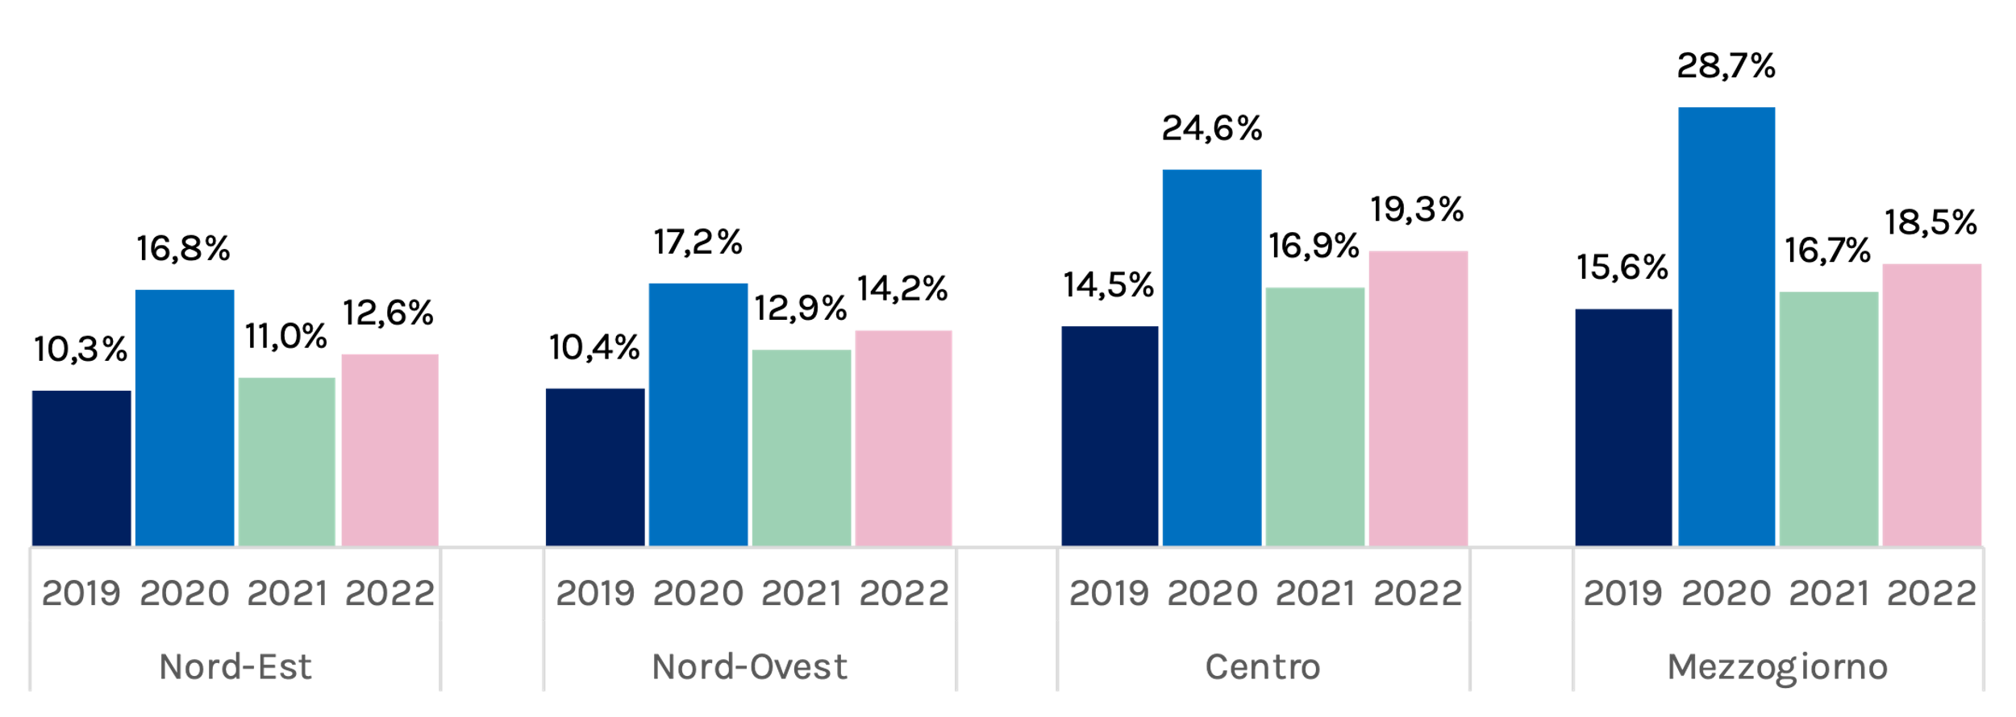

Fonte: Cerved

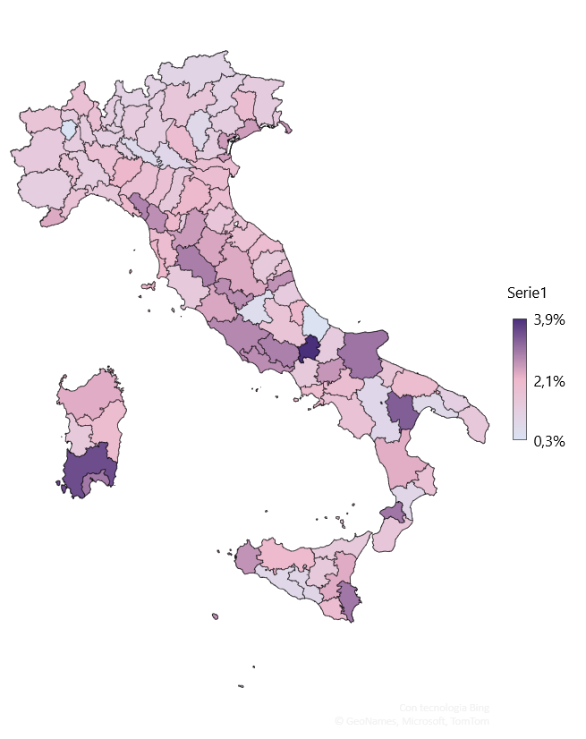
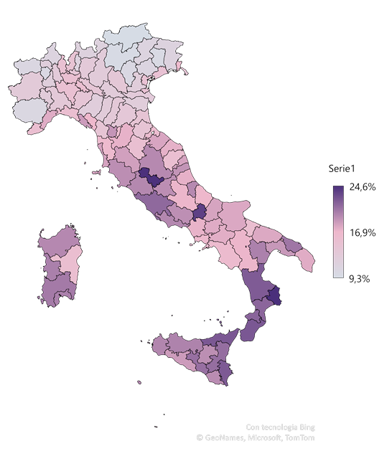
Variazione della rischiosità per provincia

% di imprese in area di rischio secondo il CGS 2022 e delta rispetto al 2021

 | Delta rischio 2021/21 | % imprese  a rischio 2022
Isernia | 3,9% | 23,7%
Sud Sardegna | 3,5% | 20,4%
Matera | 3,3% | 20,0%
Foggia | 3,0% | 17,8%
Vibo Valentia | 3,0% | 21,7%
Siracusa | 3,0% | 22,2%
Cagliari | 2,9% | 20,1%
Siena | 2,9% | 18,3%
Frosinone | 2,8% | 19,2%
Massa Carrara | 2,8% | 16,8%
Roma | 2,7% | 21,4%
Terni | 2,7% | 24,5%
Latina | 2,7% | 19,7%
Lucca | 2,6% | 14,4%
Ascoli Piceno | 2,6% | 19,0%

Incidenza delle società di capitale a rischio default per provincia

% di imprese in area di rischio secondo il CGS 2022

% imprese
a rischio 2022
Crotone | 24,6%
Terni | 24,5%
Isernia | 23,7%
Reggio Calabria | 22,4%
Messina | 22,3%
Siracusa | 22,2%
Cosenza | 22,1%
Vibo Valentia | 21,7%
Catanzaro | 21,6%
Roma | 21,4%
Catania | 21,1%
Caltanissetta | 21,0%
Brindisi | 20,6%
Sud Sardegna | 20,4%
Cagliari | 20,1%

Le differenze settoriali
A livello settoriale, i dati evidenziano impatti piuttosto diversificati: i macro-comparti con i peggioramenti più significativi sono le costruzioni - dal 15,2% al 17,6% di società a rischio (erano il 25,4% nel 2020) e quasi il 60% in area di fragilità, anche per l’alta incidenza di aziende piccole e poco strutturate - e i servizi (dal 14,9% al 16,7%, in pericoloso riavvicinamento al 21,5% del 2020) mentre il settore energetico, nonostante l’aumento di 1,2 punti percentuali, rimane l’unico ad attestarsi su livelli leggermente inferiori al 2019 (15%), anche se con una notevole eterogeneità al suo interno. L’industria, che aveva registrato un significativo miglioramento nel 2021 (11,3% di imprese a rischio) dopo la profonda crisi dovuta alla pandemia (dal 9,9% del 2019 al 19,6% del 2020), è risalita al 12,6% per il rallentamento della domanda globale e l’incidenza dei costi energetici.
Più in dettaglio, sono 111 i settori, sui 233 analizzati, che tra il 2021 e il 2022 mostrano un aumento della quota di imprese in area di rischio. Ad evidenziare i peggioramenti più consistenti sono settori che appartengono prevalentemente a tre comparti di attività: i servizi non finanziari, penalizzati dal mancato completamento del percorso di ripresa dalle perdite subite durante il Covid, i trasporti e l’industria pesante, che risentono in misura maggiore dell’aumento dei prezzi dell’energia e dei materiali. Nei servizi, i comparti più colpiti sono la ristorazione (30,1% di imprese a rischio, +11,7 punti percentuali), gli alberghi (21,6%, +10 p.p.) e l’organizzazione di fiere e convegni (25,5%, +8,9 p.p.); nei trasporti, la gestione aeroporti (34,8%; +24,7 p.p.); nell’industria pesante, la siderurgia (26,4%, +12,1 p.p.), i produttori di tubi in acciaio (17,5%, +7,2 p.p.), la lavorazione di metalli (13,7%, +6,9 p.p.), la cantieristica (20,2%, +4,3%) e l’automotive (19,4%, +3,7 p.p.). Risultano in difficoltà anche alcuni settori agricoli, come la produzione di mangimi per animali (11,3%, +3,9 p.p.) e la lavorazione di cereali (11,7%, +3,4 p.p.), penalizzati dal blocco degli approvvigionamenti dovuto al conflitto in Ucraina.
Lo studio completo è visibile su: research.cerved.com

Distribuzione delle società di capitale per macro-comparto e rischio default
In base al Cerved Group Score 2019-2022

 |  | Sicurezza | Solvibilità | Vulnerabilità | Rischio | Totale
Agricoltura | 2019 | 12,8% | 40,9% | 31,1% | 15,2% | 9.577
 | 2020 | 9,9% | 40,0% | 34,0% | 16,1%
 | 2021 | 16,0% | 39,9% | 30,6% | 13,5%
 | 2022 | 13,7% | 40,2% | 31,1% | 15,0%
Costruzioni | 2019 | 6,8% | 38,3% | 39,6% | 15,3% | 95.457
 | 2020 | 2,0% | 25,4% | 47,3% | 25,4%
 | 2021 | 9,3% | 37,4% | 38,1% | 15,2%
 | 2022 | 6,9% | 33,3% | 42,2% | 17,6%
Industria | 2019 | 28,9% | 36,1% | 25,1% | 9,9% | 85.190
 | 2020 | 12,1% | 36,3% | 32,0% | 19,6%
 | 2021 | 30,1% | 35,3% | 23,3% | 11,3%
 | 2022 | 26,2% | 30,9% | 30,4% | 12,6%
Servizi | 2019 | 17,7% | 42,0% | 27,8% | 12,5% | 416.694
 | 2020 | 12,4% | 34,2% | 32,0% | 21,5%
 | 2021 | 15,4% | 39,9% | 29,8% | 14,9%
 | 2022 | 14,8% | 37,6% | 30,9% | 16,7%
Utility ed Energy | 2019 | 15,7% | 38,5% | 30,8% | 15,1% | 11.647
 | 2020 | 11,3% | 29,2% | 36,4% | 23,1%
 | 2021 | 16,7% | 40,4% | 29,0% | 13,8%
 | 2022 | 14,8% | 39,6% | 30,6% | 15,0%

I 15 settori con il più alto aumento dell’area di rischio 2022-2021

% di imprese in area di rischio secondo il CGS 2022 e delta sul 2021

 | Delta Rischio 2021/22 | % imprese  a rischio 2022
Gestione aeroporti | +24.7% | 34.8%
Siderurgia | +12.1% | 26.4%
Ristorazione | +11.7% | 30.1%
Alberghi | +9.9% | 21.6%
Altre strutture ricettive | +9.0% | 20.3%
Fiere e convegni | +8.9% | 25.5%
Gestione autostrade | +7.7% | 20.5%
Tubi in acciaio | +7.2% | 17.5%
Agenzie viaggi | +6.5% | 30.2%
Accumulatori batterie | +6.5% | 17.4%
Cantieristica | +4.3% | 20.2%
Mangimi per animali | +3.9% | 11.3%
Automotive | +3.7% | 19.4%
Lavorazione di cereali | +3.4% | 11.7%
Ingrosso alimentare | +2,8% | 20,3%

Per informazioni alla stampa:
Stefania Vicentini - ufficio stampa Cerved
335 5613180
sv@dicomunicazione.it

